UNIT 8 Is there a post office near here?
Section A 第1课时（1a～1c）

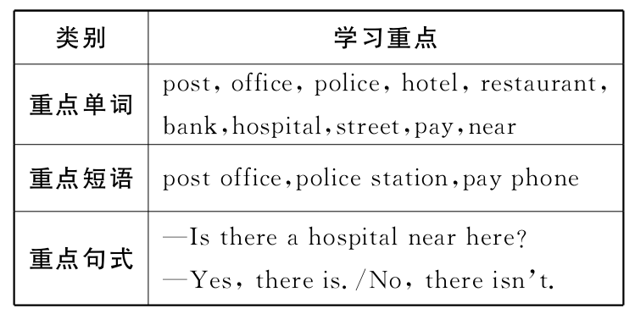

自主学习方案
1.自学生词，并记住拼读及拼写。
2.预习课本找出重点短语及句子。（见学案自学导练内容）
3.读记后完成自学导练内容。
Step1 情景导入
Teacher：I went to Shenzhen last month，and this was my first time to go to the city. I couldn’t find a hotel，so I had to ask a policeman about the way to the hotel. Do you want to know how I asked the policeman for the way and the policeman how to answer my question？After learning this class，you will know the answers.
环节说明：由自己的亲身经历为学生设置悬念，激发学生的学习兴趣，符合学生的年龄特征。
Step 2完成教材1a_1c的任务
1.通过多媒体图片学习la中的单词，学生领读 la中的单词和词组，学生识记并且将地方名称和图中地方匹配。（5分钟）
2.听录音，圈出所听到la中的名词，师生共同核对答案。（3分钟）
3.学生两人一组，根据图片和提示，自编对话，注意角色交换。（4分钟）
参考案例：
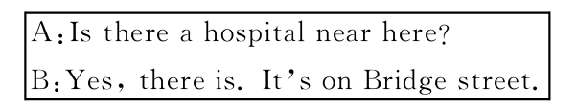
4.小结训练。（3分钟）
—Is there a pay phone near here？
—Yes ， there is .(肯定回答）
环节说明：在这一环节中学生学到了一些与现实生活紧密相关的一些单词，同时通过对话练习熟练掌握了问路及指路，小结训练又让学生对there be结构有了更深刻的理解。总之通过听、说、练结合，第一时间向学生传达语言目标，使语言目标得以强化。
Step 3问题探究
l. There be结构的用法
(l)在大桥街有一警察局。
There is a police station on Bridge Street.
(2 )—中央大街上有一个邮局吗？
—没有
—Is there a post office on Center Street？
—No，there isn't.
【注意】There be结构意为There is/are…，其基本结构为There be +名词+地点，表示某个地方存在某一物体，there是引导词，be没有实际意义，be要随其后主语的单复数的不同而选用相应的形式。
There be结构有就近原则，即be要跟与它最近名词的数保持一致。
2.介词on的用法（表示地点时）
（1）There is a library Long Street.
A. to B.in C. at D. on
【解析】答案选D。在大街上要用介词on。
（2）he lives on the farm.(他住在农场）
教学反思
本课时以教师的亲身经历为学生设置悬念，引起学生兴趣；通过听、说、练结合，学生掌握关于问路、指路的日常用语，应注意其在日常生活中的灵活运用。

